**Mise à jour des données**

1. Ajout d’une nouvelle ligne dans le tableau des essences

Pour cela il n’y a pas de procédure particulière, la ligne doit juste être au même format que les autres. La colonne Photo avec l’id de l’image associée se rempliera automatiquement si une image est présente lors de la prochaine mise à jour des images (/update/images).



(Faire attention à bien garder la ligne et la colonne TEMP à la fin car sinon les données ne seront pas récupérées correctement par l’application)

Il faut ensuite mettre à jour les données avec l’url « /update/data » en entrant le mdp admin

1. Ajout d’une nouvelle colonne

Lorsqu’on ajoute une nouvelle colonne, celle-ci est prise en compte automatiquement dans les fiches essence. Elle n’apparaît cependant pas les filtres de sélection d’essence.

Pour que la fiche essence soit complète, il faut aussi mettre à jour la feuille « Notice des légendes » en ajoutant un bloc avec le nom de la colonne et toutes les possibilités de valeurs de la colonne (sauf pour les colonnes binaires telles que les types d’usage). L’espace entre les blocs de légende est important pour l’interprétation des données.

Une fois la nouvelle colonne et la légende ajoutée, il faut mettre à jour les données (/update/data)

Dernièrement on peut ajouter un pictogramme associé à cette colonne, qui sera affiché dans la fiche essence ainsi que dans la page de comparaison des essences. Pour cela il faut ajouter le pictogramme dans le dossier « Pictogrammes » sur google drive. L’image doit se nommer exactement comme le nom de la colonne. On met ensuite les images à jour avec /update/images

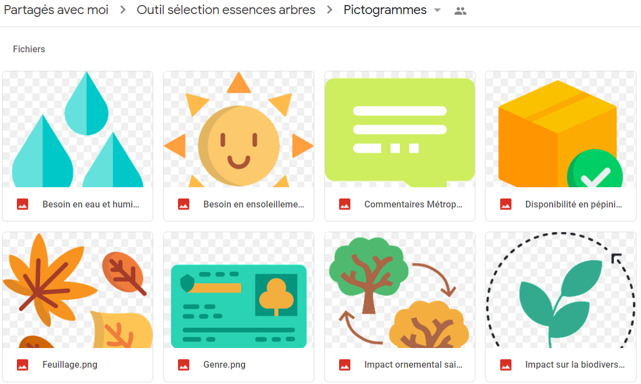

1. Ajout d’un filtre de sélection d’essence

Se rendre sur la page « Paramétrage critères ». L’importance du critère permet de définir un poids qui sera reporté sur le score de l’essence. Une importance bloquante impliquera que si le paramètre n’est pas rempli alors l’essence aura directement un score de 0.

La case « critère pris en compte » défini si le critère est à prendre en compte dans le calcul du score.

Le type de question défini comment le filtre s’affiche (liste défilante, boutons à choix unique ou non)

Les réponses possibles sont écrites une par une dans une ligne différente. Elles sont au format <valeur> :<affichage> avec la valeur étant l’une des valeurs possibles de la colonne et l’affichage le texte utilisé pour décrire cette valeur (ce qui sera visible par l’utilisateur). Dans le cas particulier des réponses du type checkbox, les lignes réponses sont au format <nom_colonne> :<définition (facultatif)> et la définition s’affiche sous forme d’une feuille à côté du filtre correspondant.

/ ! \ les définitions dans les colonnes commentaires et réponses ne doivent pas contenir le caractère « : » car il nous sert de séparateur.

Le filtre « type d’usage » est particulier car il correspond à plusieurs colonnes binaires dans le tableau des données. Dans notre interprétation des données par l’application, ces données sont forcément associées à un filtre du type  « checkbox »

La ligne commentaire est une définition de la colonne, le contenu de la case s’affichera en derrière une petite feuille à côté du filtre correspondant dans le site web.

1. Ajout d’une nouvelle image

Ajouter l’image dans le dossier « image_arbres » sur google drive. L’image doit se nommer sous le format exact <genre>_<espece> où le genre et l’espèce sont les mêmes valeurs que dans le fichier excel et peuvent contenir des espaces ou des caractères spéciaux.

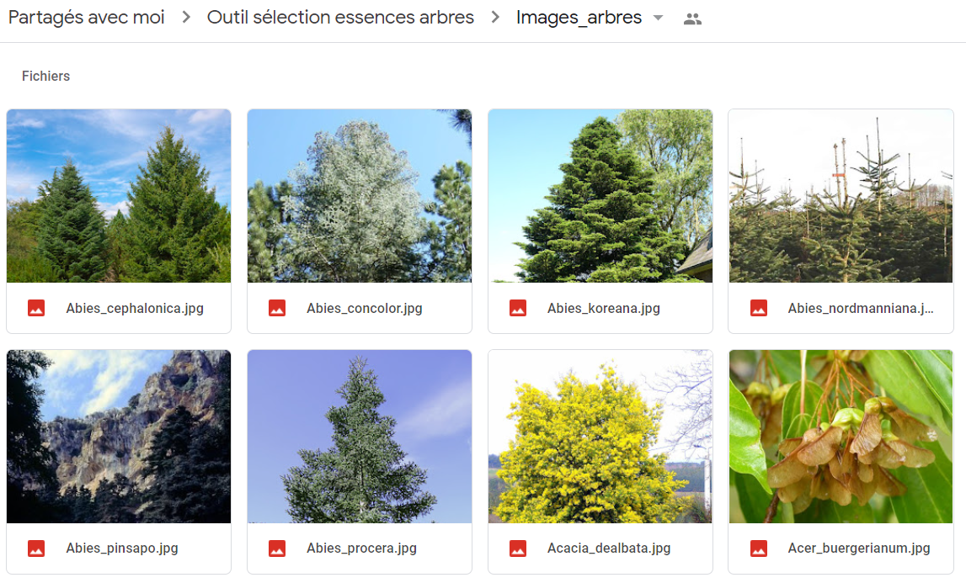

Il faut ensuite mettre à jour les images dans le serveur avec l’url /update/images

